Федеральное государственное бюджетное образовательное
учреждение высшего образования
«Саратовский государственный технический университет имени Гагарина Ю.А.»
Энгельсский технологический институт (филиал)

Кафедра «Оборудование и технологии обработки материалов»

РАБОЧАЯ ПРОГРАММА
по дисциплине

«Б.1.1.10 Инженерная графика»
направление подготовки

21.03.01 «Нефтегазовое дело» (НФГД)
Профиль "Эксплуатация и обслуживание технологических объектов нефтегазового производства"

форма обучения – заочное
курс – 1,2
семестр –2,3,4
зачетных единиц – 9
всего часов-288 (108;108;72)
в том числе:
лекции – 6 (6;-;-)
коллоквиумы –нет
практические занятия – 24 (8;8;8)
лабораторные занятия – нет
самостоятельная работа – 258 (94;100;64)

контрольная работа- 2,3,4
зачет -2,4 семестр
экзамен -3 семестр

Энгельс

1. Цели и задачи освоения дисциплины.

Целью освоения дисциплины «Инженерная графика» является приобретение знаний и навыков, необходимых для разработки и чтения технических чертежей, их оформление по правилам ЕСКД, в том числе с использованием компьютерной техники, выполнение эскизов деталей, составления конструкторской и технологической документации.

.

2. Место дисциплины в структуре ООП ВО.

Дисциплина «Инженерная графика» представляет собой дисциплину базовой части
блока Б.1. Дисциплина базируется на знаниях, полученных в школе при изучении таких предметов как «Математика» (раздел геометрия) и вузовской дисциплины “Начертательная геометрия» Знания, умение и навыки, приобретенные при изучении инженерной графики будут использованы в процессе освоения общеинженерных и специальных технических дисциплин: «Техническая механика», «Основы проектирования», «Подъемно-транспортные установки», а также в последующей инженерной деятельности.

3. Требования к результатам освоения дисциплины.
В процессе освоения данной дисциплины студент формирует и демонстрирует следующие общекультурные и общепрофессиональные компетенции при освоении ООП ВО, реализующей ФГОС ВО:
- способностью выбирать и применять соответствующие методы моделирования физических, химических и технологических процессов (ПК-26)
- способностью выполнять отдельные элементы проектов на стадиях эскизного, технического и рабочего проектирования (ПК-28);
Студент должен знать:
- способы построения прямоугольных аксонометрических проекций геометрических тел
- правила оформления чертежей по ЕСКД;
- виды конструкторских документов;
- способы соединения деталей, правила изображения и обозначения резьбы;
- правила построения и оформления чертежей, сварных и др. соединений деталей машин и инженерных сооружений;
- основные виды проектно-конструкторской документации на стадиях разработки
проекта (чертеж общего вида сборочной единицы, сборочный чертеж, спецификация,
чертежи деталей) и правила их оформления с соблюдением стандартов
- средства компьютерной графики.
- методику компьютерного выполнения проектно-конструкторской документации с
применением графического редактора
Студент должен уметь:
- выполнять чертежи в соответствии со стандартными правилами их оформления и
свободно читать их
- использовать конструкторскую документацию и оформлять чертежи по ЕСКД;
- строить изображения и соединения деталей, изображать и обозначать резьбу;
- выполнять рабочие чертежи и эскизы деталей, изображать сборочные чертежи изделий;
- пользоваться средствами компьютерной графики.
- подбирать и изучать литературные и нормативные источники,
- пользоваться справочной литературой;
- использовать системы автоматизированного проектирования и черчения для создания проектно-конструкторской документации
Студент должен владеть:
- методами использования знания принципов работы, конструкции, условий монтажа
и технологии их производства при изучении общетехнических и специальных дисциплин;
- методами конструирования деталей машин и механизмов с учетом условий
производственной технологии;
- методами осуществления технического контроля, разработки технической
документации в условиях действующего производства;
- навыками грамотного и профессионального применения средств компьютерной
графики.

4. Распределение трудоемкости (час.) дисциплины по темам
и видам занятий

№  Мо-  ду-  ля | №  Неде  ли | №  Те  мы |  | Наименование  темы | Часы/ Из них в интерактивной форме
 |  |  |  |  | Всего |  | Лекции | Коллок-  виумы | Лабора-  торные | Прак-тичес-кие | СРС
1 | 2 | 3 |  | 4 | 5 |  | 6 | 7 |  | 8 | 9
2 семестр
1 |  | 1 | Проекционное черчение |  |  | 28 | 2 |  |  | 4 | 22
2 |  | 2 | Резьба. Резьбовые соединения. |  |  | 28 | 2 |  |  | 4 | 20
3 |  | 3 | Виды конструкторской документации |  |  | 52 | 2 |  |  |  | 50
Всего |  |  |  |  |  | 108 | 6 |  |  | 8 | 94
3 семестр
1 |  | 3 | Виды конструкторской документации |  |  | 108 |  |  |  | 8 | 100
Всего |  |  |  |  |  | 108 |  |  |  | 8 | 100
4 семестр
1 |  | 1 | Использование графического редактора «КОМПАС- график» при выполнении чертежей. |  |  | 72 |  |  |  | 8 | 64
Всего |  |  |  |  |  | 72 |  |  |  | 8 | 64

5. Содержание лекционного курса

№  темы | Всего  часов | №  лекции | Тема лекции. Вопросы, отрабатываемые на лекции | Учено-методическое обеспечение
1 | 2 | 3 | 4 | 5
2 семестр
1 | 2 | 1 | Проекционное черчение.  Изображения. Условности и упрощения. Аксонометрические проекции. | [1], [ 4] ,[ 6] ,[ 7], [10]
2 | 2 | 2 | Резьба. Резьбовые соединения. Классификации. Изображения обозначения резьбы. | [1], [ 4] ,[ 8], [9]
3 | 2 | 3 | Стадии разработки конструкторской документации. Обозначение конструкторской документации | [ 4] ,[ 8], [17]

6. Содержание коллоквиумов
Коллоквиум учебным планом не предусматривается

7. Перечень практических занятий

№  темы | Всего  часов | №  занятия | Тема практического занятия. Задания, вопросы, отрабатываемые на практическом занятии | Учено-методическое обеспечение
1 | 2 | 3 | 4 | 5
2 семестр
1 | 4 | 1 | Проекционное черчение.  Виды. Построение по наглядному изображению шести основных видов на формате А4 ватмана. | [1], [ 4] ,[ 6], [ 7] ,[ 10]
 |  | 2 | Разрезы. Сечения. Выносные элементы.
2 | 4 | 3 | Резьба. Резьбовые соединения.  Изображение и обозначение резьбы. | [1], [ 4] ,[ 8] ,[ 9]
 |  | 4 | Изображение и обозначение. Стандартных крепежных деталей.
3 семестр
3 | 8 | 1 | Виды конструкторской документации.  Эскизирование. Эскиз детали типа «Вал». Эскиз детали типа «Штуцер».  Рациональная простановка размеров. | [1], [ 4] ,[ 8] , [ 9] ,[ 11]
 |  | 2,3 | Эскизы деталей сборочной единицы.  Составление сборочного чертежа. | [1], [ 4]
 |  | 4 | Оформление сборочного чертежа.  Составление спецификации. Чертеж общего вида.
4 семестр
1 | 8 | 1 | Использование графического редактора «КОМПАС-график» при выполнении чертежей. | [1], [ 4]
 |  | 1,2 | Выполнение рабочих чертежей деталей с чертежа общего вида с использованием графического редактора «КОМПАС-график»
 |  | 3,4 | Выполнение чертежей деталей в 3D

8. Контрольная работа.

Контрольная работа №1.

1. Построение 3 х основных видов по заданному наглядному изображению.
2. Построение предмета по описанию:
- Соединение вида и разреза.
- Аксонометрия (диметрия) предмета с вырезом ¼ части предмета.
3. Построение по двум заданным видам третьего;
- сложные ступенчатые разрезы
- аксонометрия (изометрия) предмета с вырезом ½ части.
4. Изображение и обозначение резьбы, стандартных крепежных деталей, болтового и шпилечного соединения.
5. Изображение и обозначение неразъемных соединений (сварка, пайка, склеивание)

Контрольная работа №2.

1. Эскизы деталей сборочной единицы.
2.Схема сборки сборочной единицы.
3.Сборочный чертеж.
4. Спецификация.

Контрольная работа №3.

1. Эскизы 4-х деталей с чертежа общего вида.
2. Рабочие чертежи деталей, выполненные с использованием графического редактора «Компас- график»
3. Чертеж детали типа «Корпус» в 3-D.

9. Задания для самостоятельной работы студентов

№ темы | Всего  Часов | Задания, вопросы, для самостоятельного изучения (задания) | Учебно-методическое обеспечение
1 | 2 | 3 | 4
1 семестр
1 | 40 | Изучить ГОСТ 2.305-68 «Изображения» Изучить изображение и обозначение нестандартных резьб, конического резьбового соединения, элементы резьб, типы резьб и их применение. | [11]
2 | 54 | Оформить эскизов деталей сборочной единицы в соответствии с ГОСТами. Оформить сборочный чертеж и сопроводительную документацию. | [9], [10], [12]
2 семестр
2 | 100 | Оформить эскизы деталей по чертежу общего вида в соответствии с ГОСТами. | [9], [10]
3 семестр
1 | 10 | Изучить принципы работы графических редакторов на примере программы «Компас -3D» | [14], [9]
1 | 16 | Изучить возможности 3-D моделирования. | [14], [9]
2 | 38 | Использования графического редактора при деталировании чертежа общего вида
Контроль по выполнению СРС выполняется преподавателем на консультациях и практических занятиях.

10. Курсовая работа

Не предусмотрена учебным планом

12. Курсовой проект

Не предусмотрен учебным планом

13. Фонд оценочных средств для проведения промежуточной аттестации обучающихся по дисциплине (модулю)

В процессе освоения образовательной программы формируются отдельные элементы следующих компетенций: ПК-26 – способностью выбирать и применять соответствующие методы моделирования физических, химических и технологических процессов; ПК-28 – способностью выполнять отдельные элементы проектов на стадиях эскизного, технического и рабочего проектирования. Содержание лекционного курса и интерактивных практических занятий формируют на рассматриваемом этапе элементы каждой из компетенций в части, касающееся инженерной графики.
Процедура оценивания знаний, умений и навыков заключается в выполнении письменной экзаменационной работы, цель которой, – проверка индивидуальных возможностей усвоения учебного материала; отчета по контрольным работам, выполняемых студентом самостоятельно с использованием методических указаний, учебной и справочной литературы.
Показателем оценивания степени усвоения знаний этого элемента компетенции, является оценка, полученная за письменную экзаменационную работу. Оценка выставляется по четырехбальной шкале, соответствующей оценкам «отлично», «хорошо», «удовлетворительно», «неудовлетворительно» и осуществляется путем анализа выполненной работы на экзамене и письменных ответов на вопросы. При этом руководствуются следующими критериями.

Оценка | Отличительные признаки
отлично | заслуживает студент, выполнивший без ошибок письменную экзаменационную работу и обнаруживший глубокие знания методов построения и чтения чертежа; графического моделирования специального технологического характера; ГОСТов ЕСКД, в соответствии с которыми выполнил свою работу.
хорошо | заслуживает студент, выполнивший работу с незначительными ошибками, исправленными без помощи преподавателя, обнаруживший знание методов построения и чтения чертежей, ГОСТов ЕСКД и способный к самостоятельному пополнению знаний в ходе дальнейшей учебной работы.
удовлетворительный | заслуживает студент, выполнивший экзаменационную работу с ошибками и исправляющий их после наводящих вопросов преподавателя, умеющий пользоваться ГОСТами ЕСКД и обнаруживший знание основного материала, необходимого для дальнейшей учебы.
Неудовлетворительно | заслуживает студент, не выполнивший экзаменационную работу и не умеющий пользоваться ГОСТами ЕСКД и справочной литературой.

Умения и навыки, приобретенные студентом на этапе освоения указанной части компетенций при преподавании рассматриваемой дисциплины оцениваются по результатам выполнения, предусмотренных учебным планом контрольных работ и отчёта по ним, а также выполнения контрольных заданий во время практических занятий. Результат оценивается аттестацией «зачтено». При этом руководствуются следующими критериями.
Аттестация | Критерии оценивания результатов обучения
Зачтено | выставляется студенту, если задание выполнено в полном объёме в указанные сроки. Студент самостоятельно выбирает рациональные методы решения поставленных задач и показывает необходимые для проведения практической работы теоретические знания, умения и навыки.

Уровни освоения компонент компетенций
ПК-26 – способностью выбирать и применять соответствующие методы моделирования физических, химических и технологических процессов; ПК-28 – способностью выполнять отдельные элементы проектов на стадиях эскизного, технического и рабочего проектирования.

Ступени уровней освоения компетенции | Отличительные признаки
Пороговый (удовлетворительный) | ЗНАЕТ:  не полностью правила построения и чтения чертежа;  об основных правилах оформления конструкторской документации, в соответствии с ГОСТами ЕСКД;  о видах конструкторской документации;  об основных аппаратных средствах, применяемых в конструкторской практике для формирования и обработки графической информации.  УМЕЕТ:  разрабатывать рабочую конструкторскую документацию в неполном объеме;  читать несложные чертежи;  выполнять чертежи на персональном компьютере;  пользоваться учебной литературой.  ВЛАДЕЕТ:  отдельными приемами работы с чертежном и измерительном инструментом;  владеет приёмами работы на персональном компьютере;  навыками поиска информации в глобальной информационной сети.
Продвинутый (хорошо) | ЗНАЕТ:  основные правила построения и чтения чертежа;  основные правила оформления конструкторской документации, в соответствии с ГОСТами ЕСКД;  о видах конструкторской документации;  основные аппаратные средства, применяемые в конструкторской практике для формирования и обработки графической информации.  УМЕЕТ:  самостоятельно организовывать свой труд;  разрабатывать рабочую конструкторскую документацию и оформлять её в соответствии с ГОСТами ЕСКД;  читать чертежи средней степени сложности;  выполнять чертежи на персональном компьютере;  пользоваться учебной литературой.  ВЛАДЕЕТ:  свободно приёмами работы с чертежном и измерительном инструментом;  приёмами работы на компьютере в части выполнения чертежей с помощью программ редактирования конструкторской документации (КОМПАС);  навыками поиска информации в глобальной информационной сети.
Высокий (отлично) | ЗНАЕТ в полном объёме, предусмотренном рабочей программой:  теоретические основы построения чертежей;  правила оформления конструкторской документации в соответствии с ГОСТами ЕСКД;  виды конструкторской документации;  способы соединения деталей;  методику компьютерного выполнения проектно-конструкторской документации с применением графического редактора.  УМЕЕТ:  организовать свой труд;  оценить результаты своей работы;  грамотно разрабатывать рабочую конструкторскую документацию и проверять её на соответствие со стандартами и другими нормативными документами;  свободно читать сложные машиностроительные чертежи;  выполнять чертежи на персональном компьютере, использую несколько графических редакторов;  пользоваться учебное справочной литературой.  ВЛАДЕЕТ:  методами конструирования деталей машин, соединений;  приёмами работы с чертежным и измерительным инструментом;  приёмами работы на компьютере, в части выполнения чертежей, с помощью программ редактирования конструкторской графической документации (КОМПАС);  навыками поиска информации в глобальной и локальных информационных сетях.

Примеры тестовых заданий по дисциплине

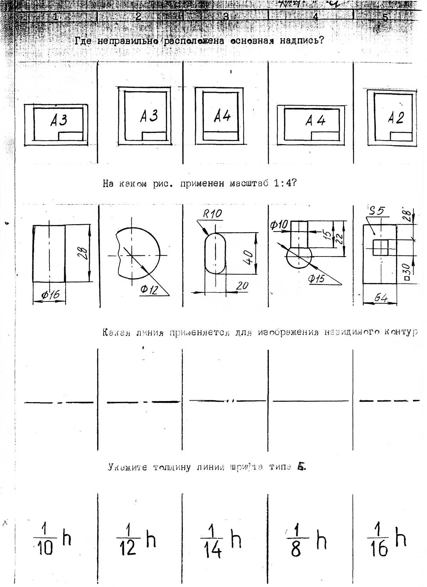
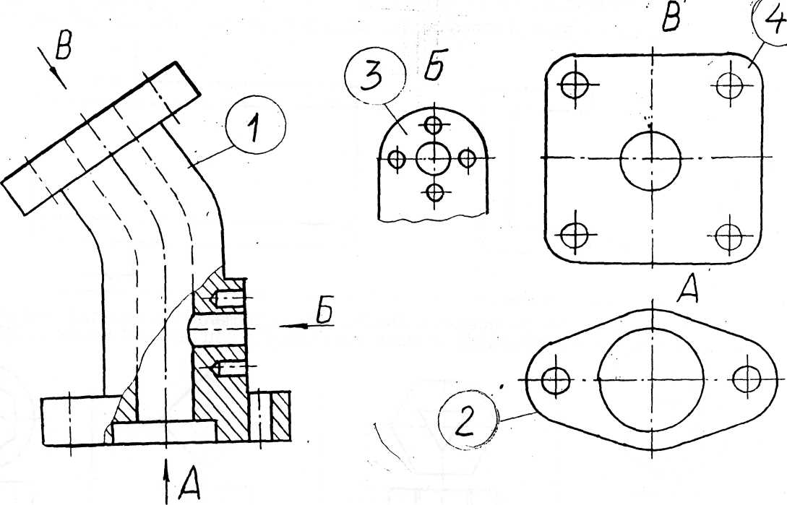 I. Под каким номером находится изображение вида, снизу?

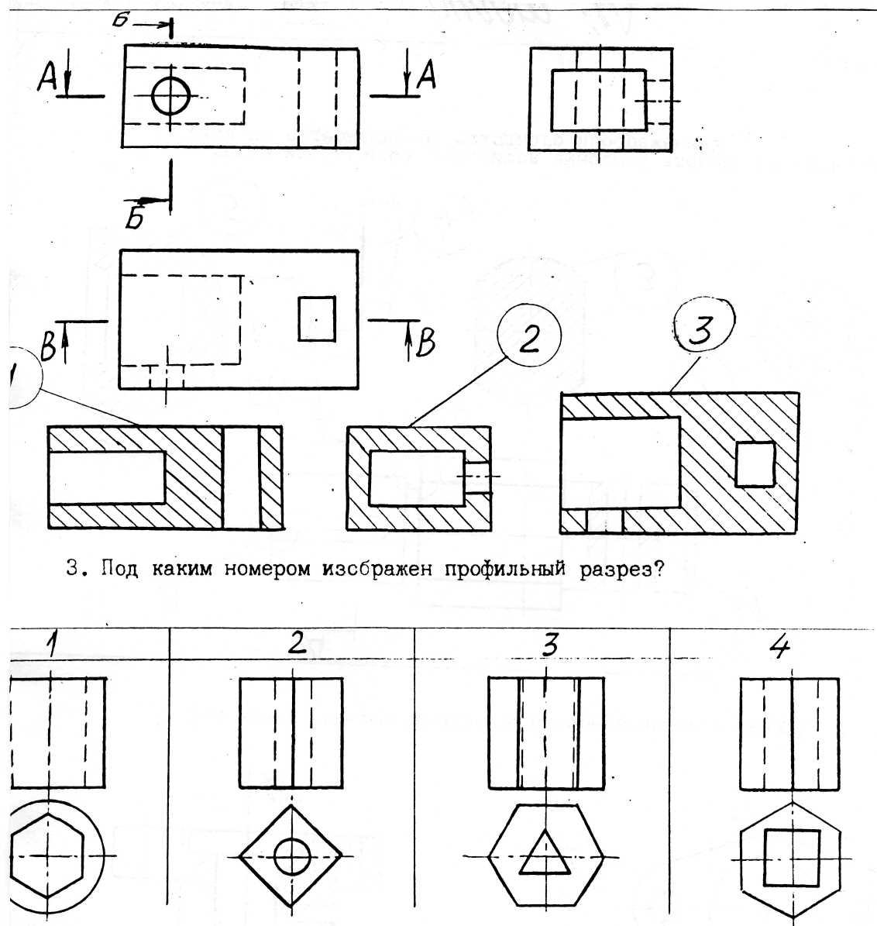

4. Для какой детали при совмещении вида с фронтальным разрезом линия совмещения смещается в сторону разреза от осевой?
Экзаменационные вопросы.

- Форматы, их обозначения, размеры.
- Масштабы. Определение. Обозначение на чертеже.
- Линии. Типы линии, толщина, назначение.
- Выносные элементы. Применение, обозначение.
- Сечения. Определение, классификация. Обозначение на чертеже. Примеры.
- Условности и упрощения, применяемые на чертежах. Примеры.
- Разрезы. Определение, классификация, обозначение на чертеже. Примеры.
- Виды. Определение, классификация, расположение на чертеже, обозначение.
- Правила простановки угловых и линейных размеров на чертеже. Знаки
уклона, конусности, диаметра, радиусных закруглений. Пример.
- Аксонометрические проекции. Классификация. Расположение осей, коэффициенты искажения. Примеры.
- Графическое обозначение на чертеже металлов и неметаллических
материалов. Угол и шаг штриховки. Изображение узких сечений.
- Прямоугольные аксонометрические проекции. Проекции окружностей в
аксонометрии.
- Графическое изображение и условности обозначения резьбы на чертежах (вал, отверстие, цилиндр, конус). Изображение нестандартных резьб. Примеры.
- Рабочий чертеж. Оформление и содержание чертежа.
- Ломаные и ступенчатые разрезы. Применение, обозначение, особенности
выполнения.
- Простановка на чертеже размеров фасок, однотипных, многочисленных
элементов. Пример элементов симметричных изделий. Примеры.
- Постановка на чертеже размеров отверстий (сквозных, ступенчатых, глухих)
- Стандартные и нестандартные резьбы. Параметры резьбы, условное
обозначение на чертеже. ,
- Сварные соединения. Графическое и условное обозначение на чертеже.
- Способы простановки размеров на чертеже.
- Графическое изображение и условное обозначение шпоночных соединений.
Примеры.
- Основная надпись. Форматы, расположение на чертеже, заполнение. Рамка
чертежа.
- Графическое изображение и условное обозначение болтов, гаек, шпилек.
- Изображение резьбовых соединений. Примеры.
- Обозначение на чертеже паяных и клееных соединений.
26.Графическое изображение и условное обозначение шлицевых соединений. Примеры.

Вопросы для зачета

- Оформление чертежа. Масштаб, формат, линия чертежа, шрифт.
- Сопряжения. Виды. Построение трех видов по наглядному изображению.
- Простые разрезы. Построение третьего вида и выполнение горизонтального, фронтального и профильного разрезов. Совмещение вида с разрезом.
- Сложные разрезы: ступенчатый и ломаный разрезы
- Аксонометрия детали с вырезом одной четверти.
- Разъемные соединения.
- Резьбы. Изображение и обозначение резьбы.
- Резьбовые соединения.
- Неразъемные соединения: соединение сваркой, соединение пайкой и склеиванием.
- Выполнение эскиза детали «Вал», особенности выполнения и нанесения размеров на
- Особенности простановки размеров на чертеже литой детали.
- Сборочный чертеж.
- Спецификация.
- Чтение чертежа.
- Правила выполнения эскизов по чертежу общего вида.
- Сечение. Определение. Классификация.

14. Образовательные технологии

В рамках учебного курса предусмотрено:
1.Чтение лекций с применением мультимедийных технологий.
2. Проведение практических занятий: в том числе 20% из них- в компьютерном зале с использованием графического редактора «Компас-график» и построение 3- D, соответствующим приложением графического редактора.
3. Выполнение 3-х контрольных работ.
4. Отчет по контрольной работе является допуском к экзамену.
5. На последнем практическом занятии проводится зачет и ставится при наличии контрольных работ.
При преподавании инженерной графике следует иметь в виду, что полное овладение чертежом, как средством выражении мысли конструктора и как производственным документом осуществляется на протяжении всего процесса обучения студентов в вузе. Знания и навыки, полученные в курсе инженерной графики, используются и совершенствуются в процессе изучения других общеинженерных и специальных дисциплин, при выполнении курсовых и выпускных работ. Инженерная графика является первой ступенью обучения студентов правилом выполнения и оформления конструкторской документации. По окончанию курса студенты должны уметь свободно выполнять и читать чертежи, а также пользоваться различными стандартами и другой справочной литературой.

15. Учебно-методическое и информационное обеспечение дисциплины (модуля)

15.1. Основная литература:
- Королев А. А. Начертательная геометрия. / Королев А. А. Морозова Т. П. Челышева И. А. Учебное пособие, СГТУ, 2008, 124 с. (25 экз.)
- Чекмарев А.А. Начертательная геометрия и черчение: М.: Высшее образование, 2014-471 с. (20 экз.)
- Королев Ю.А. Инженерная графика. Учебник для вузов СПб.: Питер,2011.-464с. (1 экз.)
- Боголюбов С.К. Инженерная графика [Электронный ресурс]: учебник / Боголюбов С.К. – Электрон. Текстовые данные.- М.: Машиностроение, 2009.- 392 с. – Режим доступа: http:www.iprbookshop/ru/5122.
15.2. Дополнительная литература:
- Государственные стандарты. Единая система конструкторской документации. ГОСТ 2.104-68; 2.301-68; 2.302-68; 2.303-68; 2.304-84; 2.305-68; 2.306-68; 2.307-68; 2.311-68; 2.317-68 (5 экз.)
- Гордон В.О. Сборник задач по курсу начертательной геометрии. / Гордон В.О., Иванов Ю. Б., Солнцева Т. Е. М., Наука, 1998, 280 с. (2 экз.)
- Фролов С.А. Начертательная геометрия Учебник-3-е изд. перераб. и доп. – М.: ИНФРА-М, 2010-285 с. (1экз.)
- Новичихина, Л.И. Справочник по техническому черчению / Л.И. Новичихина. – Минск: Книж. Дом, 2005. -320 с. (2 экз.)
- Ваншина Е.А. 2D-моделирование в системе КОМПАС [Электронный ресурс]: методические указания к практическим занятиям по дисциплине «Компьютерная графика»/ Ваншина Е.А., Егорова М.А.— Электрон. текстовые данные.— Оренбург: Оренбургский государственный университет, ЭБС АСВ, 2010.— 88 c.— Режим доступа: http://www.iprbookshop.ru/21557.— ЭБС «IPRbooks», по паролю
- Горельская Ю.В. 3D-моделирование в среде КОМПАС [Электронный ресурс]: методические указания к практическим занятиям по дисциплине «Компьютерная графика»/ Горельская Ю.В., Садовская Е.А.— Электрон. текстовые данные.— Оренбург: Оренбургский государственный университет, ЭБС АСВ, 2004.— 30 c.— Режим доступа: http://www.iprbookshop.ru/21558.— ЭБС «IPRbooks», по паролю
15.3 Методические указания
- Морозова Т.П. Решение позиционных и метрических задач./ Морозова Т.П, Челышева И.А. Методические указания. Саратов.: Сарат. гос. техн. ун-т, 2019. (60 экз.)
- Морозова Т.П. Изображения. Методические указания./ Т.П. Морозова, И.А. Челышева. Саратов, Сарат. гос. техн. ун-т, 2019. 18 с. (50 экз.)
- Морозова Т.П. Резьбы. Резьбовые соединения/ Морозова Т.П., Пономарева Г.П., Челышева И.А. Методические указания к выполнению практических работ по курсу «Инженерная графика». – Энгельс: Изд-во ЭТИ (филиал) СГТУ имени Гагарина Ю.А., 2019. – 32 с. (50 экз.)
- Пономарева Г.П. Вал. Штуцер. Методические указания/ Г.П. Пономарева, В.И. Надеждин, Н.А. Николаева. Саратов, Сарат. гос. техн. ун-т, 2019, 25 с. (50 экз.)
- Надеждин В.И. Простые разрезы. Методические указания/ В.И. Надеждин, Г.П. Пономарева. Энгельс: Изд-во ЭТИ (филиал) СГТУ имени Гагарина Ю.А., 2019. – 22 с. (30 экз.)
- Николаева Н.А. Сложные разрезы. Методические указания/ Н.А. Николаева, В.И. Надеждин, Н.А. Саратов, Сарат. гос. техн. ун-т, 2019, 14 с. (30 экз.)
- Морозова Т.П. Разработка сборочных чертежей и спецификации: Методические рекомендации к выполнению практических работ по курсу «Инженерная графика»/ Т.П. Морозова, И.А. Челышева, – Энгельс: Изд-во ЭТИ (филиал) СГТУ имени Гагарина Ю.А., 2019. – 28 с. (30 экз.)
15.4. Интернет ресурсы
Институт имеет компьютерный класс с доступом к глобальной сети интернет, с установленной системой автоматизированного проектирования КОМПАС- график, операционные системы Windows, стандартные офисные программы, электронные версии учебников, пособий, методических разработок, указаний и рекомендаций по всем видам учебной работы, предусмотренным рабочей программой, находящийся в свободном доступе для студентов, обучающихся в ВУЗе.
Федеральный портал: http://www.edu.ru/
Национальный открытый университет http://www.intuit.ru/
Научная электронная библиотека http://elibrary/ru
15.5 Источники ИОС
Материалы для более глубокого изучения материала по данному курсу в лекционном мультимедийном изложении разработаны и выложены в интернете (http://tfi.sstu.ru).
Материалы для успешного освоения дисциплины представлены в иос института:
http://techn.sstu.ru/new/SubjectFGOS/Default.aspx?kod=111

16. Материально-техническое обеспечение дисциплины (модуля):

Практические и лекционные занятия проводятся в ауд. 442 (69,6 м²) и 441 (52,4 м²). Ауд. 442 оснащена мультимедийным оборудованием для чтения лекций: проектор, ноутбук, экран. Каждая аудитория оснащена доской для работы маркером и доской для работы мелом, учебными партами (24 и 18 соответственно), стульями, а также наборами учебно-наглядных пособий, макетов по предметам «начертательная геометрия» и «инженерная графика».
В 3 семестре занятия проводятся в мультимедийном классе, ауд. 236а (50,8 м²), оснащена 12 ПК, с выходом в интернет. На ПК установлено все необходимое ПО для проведения занятий (графический редактор «Компас-3D»).
Для удобства работы при изучении разделов машиностроительного черчения, все сборочные единицы, комплекты деталей и узлов, необходимые методические указания и индивидуальные задания по разделам инженерной графики хранятся в лаборантской (ауд. 440, 18,1 м²). Там же находится кафедральная библиотека учебных пособий, сборников ГОСТов, рекомендованная литература, тематические карты опроса.

